农村住房安全性鉴定技术导则

一、总则
- 为规范农村住房安全性鉴定程序和方法，为农村危房改造提供可靠依据，对《农村危险房屋鉴定技术导则（试行）》修订后形成本导则。
- 本导则适用于一、二层既有农村住房的安全性鉴定，主要包括房屋危险程度鉴定及防灾措施鉴定。
三层及以上农村住房，可参照现行国家标准《民用建筑可靠性鉴定标准》（GB 50292）、《建筑抗震鉴定标准》（GB 50023）进行鉴定。
- 农村住房的安全性鉴定，以定性判断为主。根据房屋主要构件的危险程度和影响范围评定其危险程度等级，结合防灾措施鉴定对房屋的基本安全作出评估。鉴定以现场检查为主，并结合入户访谈、走访建筑工匠等方式了解建造和使用情况。
- 危险房屋（以下简称危房）指部分承重构件被鉴定为危险构件，或结构已严重损坏、处于危险状态，局部或整体不能满足安全使用要求的房屋；危房以幢为鉴定单位，通常为主要居住房屋。
- 农村住房安全性鉴定应由具有专业知识或经培训合格，并有一定工作经验的技术人员进行。

二、基本规定
- 农村住房安全性鉴定应按下列程序进行：
1.场地安全性鉴定：核查场地是否为地质灾害易发区，结合场地周边环境调查情况，进行安全性鉴定，鉴定结果分为危险和基本安全两个等级。
2.房屋基本情况调查：结合现场查勘，收集农户基本信息和房屋信息。
3.房屋组成部分危险程度鉴定：对房屋各组成部分现状进行现场调查、查勘和检测，包括地基基础、上部承重结构和围护结构，分别鉴定其危险性，鉴定结果分为a、b、c、d四个等级。
4.房屋整体危险程度鉴定：对房屋各组成部分危险程度鉴定分级情况进行汇总，确定房屋整体危险性，鉴定结果分为A、B、C、D四个等级。
5.防灾措施鉴定：检查房屋是否采取防灾措施，并对防灾措施完备情况进行调查，鉴定结果分为具备防灾措施、部分具备防灾措施和完全不具备防灾措施3个等级。
6．处理建议：对被鉴定的房屋，根据房屋整体危险程度鉴定和防灾措施鉴定结果，综合考虑安全性提升加固改造措施，提出原则性的处理建议。
7．出具鉴定报告：农村住房安全性鉴定报告内容应包括农户和房屋基本信息，房屋组成部分危险程度鉴定情况，房屋整体危险程度鉴定和防灾措施鉴定情况，并根据鉴定结果提出处理建议，附房屋简图和现场照片。
8．争议处理：当农村住房安全性鉴定结论存在争议时，应委托专业机构进行仲裁鉴定。
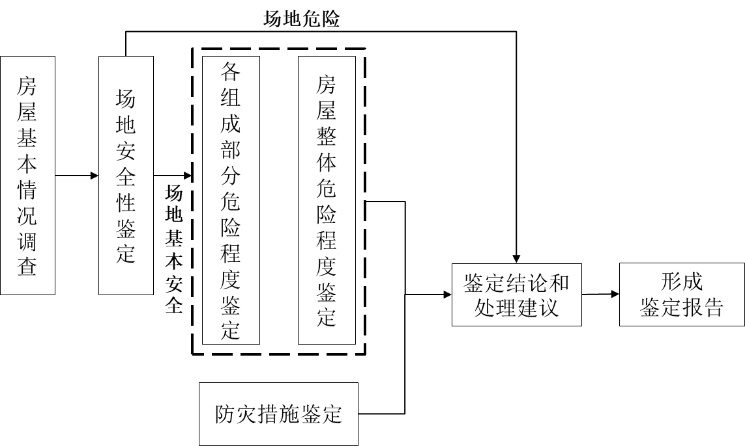
图1 农村住房安全性鉴定程序
- 对房屋组成部分进行危险程度鉴定，应按下列等级划分：
a级：无危险点。
b级：有危险点。
c级：局部危险。
d级：整体危险。
- 在房屋组成部分危险程度鉴定基础上，对房屋整体危险程度进行鉴定，按下列等级划分：
A级：结构能满足安全使用要求，承重构件未发现危险点，房屋结构安全。
B级：结构基本满足安全使用要求，个别承重构件处于危险状态，但不影响主体结构安全。
C级：部分承重结构不能满足安全使用要求，局部出现险情，构成局部危房。
D级：承重结构已不能满足安全使用要求，房屋整体出现险情，构成整幢危房。
- 农村住房安全性鉴定分两阶段进行，第一阶段为场地安全性鉴定，第二阶段为房屋组成部分危险程度鉴定、房屋整体危险程度鉴定和防灾措施鉴定。当既有房屋建设场地被判定为危险时，可直接鉴定为D级，提出迁址重建建议。
- 房屋安全性鉴定应按照先房屋外部、后房屋内部，先宏观判别、后详细评定的顺序进行。房屋外观破坏程度严重或濒于倒塌的房屋，可不再对房屋内部进行检查，直接鉴定为D级。
- 房屋外部检查重点为：
1.房屋周边环境情况。
2.房屋的层数、高度、平立面布置、主要建筑材料、楼（屋）盖形式等。
3.地基基础的稳定和变形情况。
4.房屋是否有整体倾斜、变形。
5.房屋外观损伤和破坏情况。
- 房屋内部检查时，应首先结合外部检查确定房屋结构体系，然后对主要构件进行外观缺陷、损伤及破坏情况的检查。对各类构件的检查要点如下：
1.承重墙体、柱、梁、楼板、屋盖构件的材质、规格尺寸，有无受力或变形裂缝及程度等。
2.各承重构件之间的连接构造节点做法及现状，有无拉脱、松动、变形等。
3.木构架承重房屋的刚性围护墙及其与承重木构架的连接。
4.判定墙体裂缝性质时，应注意区分抹灰层等装饰层的损坏与构件本身的损坏，必要时应剔除其装饰层进行核查。
- 现场鉴定人员应有可靠的安全防护措施。

三、场地安全性鉴定
- 场地是否存在重大安全隐患，以自然资源部门出具的评估结果和建议为准，避免造成严重后果；同时现场调查房屋所处周边环境是否存在危险因素。当场地存在下列情况之一时，应判定为危险场地：
1.可能发生滑坡、崩塌、地陷、地裂等。
2.洪水主流区、山洪、泥石流易发地段。
3.岩溶、土洞强烈发育地段。
4.已出现明显变形下陷趋势的采空区。

四、房屋组成部分危险程度鉴定
- 房屋由地基基础、承重构件、围护（分隔）构件、木屋架和楼（屋）盖等组成，各组成部分包括多个构件，危险程度鉴定时以危险程度最高的构件来判定组成部分的危险等级。应因地制宜，根据房屋结构体系确定主要构件并进行危险程度鉴定。
- 地基基础鉴定以现状鉴定为主，着重检查外露基础现状情况，上部结构有无因不均匀沉降引起的裂缝、沉降等，按下列等级进行划分：
a级：上部结构无不均匀沉降裂缝和倾斜，外露基础完好；地基、基础稳定。
b级：上部结构有轻微不均匀沉降裂缝，外露基础基本完好；地基、基础基本稳定。
c级：上部结构出现明显不均匀沉降裂缝，或外露基础明显腐蚀、酥碱、松散和剥落。
d级：上部结构不均匀沉降裂缝严重，且继续发展尚未稳定，或已出现明显倾斜；基础局部或整体塌陷。
- 砌体墙鉴定主要检查砌筑质量、外观现状等，按下列等级进行划分：
a级：砌筑质量良好，无裂缝、剥蚀、歪斜；纵横墙交接处咬槎砌筑。
b级：砌筑质量一般，部分墙体有轻微开裂或剥蚀；纵横墙交接处无明显通缝。
c级：砌筑质量差，墙体普遍开裂，剥蚀严重；纵横墙体脱闪；个别墙体歪斜；承重墙体厚度≤120mm。
d级：墙体严重开裂，部分墙体严重歪斜；局部倒塌或有倒塌危险。
当小型混凝土空心砌块墙未按要求设置芯柱时，结合质量现状，应判定为c级或d级。
- 石砌墙体鉴定主要检查砌筑质量、砌筑方式、外观现状等，按下列等级进行划分：
a级：石料规整，砌筑质量良好；无空鼓、歪斜；纵横墙交接处咬槎砌筑。
b级：石料基本规整，砌筑质量一般；墙体有轻微开裂或空鼓；纵横墙交接处无明显通缝。
c级：石料规整性差，砌筑质量差；墙体普遍开裂，明显空鼓，部分石料松动；纵横墙体脱闪，个别墙体歪斜。
d级：墙体严重开裂；部分墙体严重歪斜；局部倒塌或有倒塌危险。
当墙体采用乱毛石、鹅卵石砌筑，或砌筑砂浆为泥浆或无浆干砌时，应判定为c级或d级。
- 生土墙体鉴定主要检查砌筑（夯筑）质量、砌筑方式、外观现状等，按下列等级进行划分：
a级：土坯墙块体规整、砌筑质量良好，夯土墙夯筑质量好，干缩裂缝较少。墙面无剥蚀、空鼓；纵横墙交接处咬槎砌筑；
b级：土坯墙砌筑质量或夯土墙夯筑质量一般，干缩裂缝较多但不严重；受力裂缝轻微；墙面轻微剥蚀或空鼓；纵横墙交接处无明显通缝。
c级：墙体砌筑或夯筑质量差，干缩裂缝严重并出现明显受力裂缝；墙面明显剥蚀，空鼓严重；纵横墙体脱闪，个别墙体歪斜。
d级：墙体严重开裂；部分墙体严重歪斜，局部倒塌或有倒塌危险。
处于长期受潮状态或周边排水不畅的生土墙体，应判定为c级或d级。
- 承重木构架鉴定主要检查木柱、梁、檩等各构件的现状及榫卯节点连接情况，按下列等级进行划分：
a级：无腐朽或虫蛀；构件无变形；有轻微干缩裂缝；榫卯节点良好。
b级：轻微腐朽或虫蛀；构件有轻微变形；构件纵向干缩裂缝深度超过木材直径的1/6；榫卯节点基本良好。
c级：明显腐朽或虫蛀；梁、檩跨中明显挠曲或出现横向裂缝，梁檩端部出现劈裂；柱身明显歪斜；木柱与柱基础之间错位；构件纵向干缩裂缝深度超过木材直径的1/4；榫卯节点有破损或有拔榫迹象；承重柱存在接柱或转换情况且未采取可靠连接措施。
d级：严重腐朽或虫蛀；梁、檩跨中出现严重横向裂缝；柱身严重歪斜；木柱与柱基础之间严重错位；构件纵向干缩裂缝深度超过木材直径的1/3；榫卯节点失效或多处拔榫。
- 梁、板、柱等混凝土构件的鉴定主要检查质量现状，按下列等级进行划分：
a级：表面平整，或仅有少量微小开裂或个别部位剥落；钢筋无明显露筋、锈蚀；预制板端部支承稳固，采取加强连接措施。
b级：表面轻微开裂或局部剥落；个别部位钢筋露筋、锈蚀；预制板端部支承基本稳固。
c级：保护层剥落严重；钢筋露筋、锈蚀，出现明显锈胀裂缝；梁、板出现明显受力裂缝和变形；预制板端部支承长度不足。
d级：保护层剥落非常严重；部分钢筋外露；梁、板出现严重受力裂缝和变形；预制板端部支承长度严重不足，有坠落危险。
- 围护墙体鉴定主要检查刚性围护墙及其与承重木构架连接现状，围护墙体质量鉴定根据墙体类别参见以上各条要求，按下列等级进行划分：
a级：围护墙与承重木柱间有拉结措施；山墙、山尖墙与木构架或屋架有墙揽拉结；内隔墙顶与梁或屋架下弦有拉结。
b级：采取部分拉结措施；围护墙与承重木柱之间未出现明显通缝。
c级：无拉结措施；贴砌山墙、山尖墙与屋架分离；围护墙体与承重木柱之间出现明显竖向通缝。
d级：无拉结措施；贴砌山墙、山尖墙与屋架分离且有明显外闪；围护墙体与承重木柱之间脱闪。
- 木屋架鉴定主要检查各构件的现状以及节点连接情况，按下列等级进行划分：
a级：无腐朽或虫蛀；无变形；自身稳定性良好，没有平面内变形和平面外偏斜；榫卯节点良好。
b级：轻微腐朽或虫蛀；有轻微变形；自身稳定性尚可，有轻微平面内变形或平面外偏斜；榫卯节点基本良好。
c级：明显腐朽或虫蛀；下弦跨中出现横纹裂缝；端部支座移位或松动；出现明显平面内变形或平面外歪斜；榫卯节点有破损、松动或有拔榫迹象。
d级：严重腐朽或虫蛀；下弦跨中出现严重横纹裂缝；端部支座失效；出现平面内严重变形或平面外严重歪斜；榫卯节点多处拔榫。
- 楼（屋）盖鉴定主要检查构件现状，按下列等级进行划分：
a级：楼（屋）面板无明显受力裂缝和变形；椽、瓦完好；屋面无渗水现象。
b级：楼（屋）面板有轻微裂缝但无明显变形；瓦屋面局部轻微沉陷，椽、瓦小范围损坏；屋面小范围渗水。
c级：楼（屋）面板明显开裂和变形；瓦屋面出现较大范围沉陷，椽、瓦较大范围损坏；屋面较大范围渗水。
d级：楼（屋）面板开裂严重，部分塌落；瓦屋面大范围沉陷，椽、瓦大范围严重损坏；屋面大范围渗水漏雨。

五、房屋整体危险程度鉴定
- 在各组成部分危险程度鉴定结果基础上，结合房屋宏观情况进行综合判定，确定其整体危险程度等级：
A级：房屋各组成部分各项均为a级，即房屋没有损坏，整体现状基本完好。
B级：房屋各组成部分至少一项为b级，即房屋出现轻微破损，存在轻度危险。
C级：房屋各组成部分至少一项为c级，即房屋出现中度破损，存在中度危险。
D级：房屋各组成部分至少一项为d级，即房屋出现严重破损，存在严重危险。
生土墙体承重、砖土混合承重房屋，泥浆砌筑的砖木、石木结构房屋，即使观感完好，但存在潜在原始缺陷，不应评为A级。

六、防灾措施鉴定
- 在进行房屋危险程度鉴定的同时，应进行防灾措施鉴定，鉴定结果分为具备防灾措施、部分具备防灾措施、完全不具备防灾措施3个等级。应因地制宜根据主要灾种提出防灾措施鉴定要求。8度及以上高地震烈度区应对抗震构造措施着重进行鉴定。
- 抗震构造措施鉴定主要检查以下项目是否符合，进行综合判断并分级：
1.墙体承重房屋基础埋置深度不宜小于500mm，8度及以上设防地区应设置钢筋混凝土地圈梁。
2.8度及以上设防地区，砌体墙承重房屋四角应设置钢筋混凝土构造柱。
3.8度及以上设防地区的房屋，承重墙顶或檐口高度处应设置钢筋混凝土圈梁；6度、7度设防地区的房屋，宜根据墙体类别设置钢筋混凝土圈梁、配筋砂浆带圈梁或钢筋砖圈梁；现浇钢筋混凝土楼板可兼做圈梁。
4.8度及以上设防地区，端开间及中间隔开间木构（屋）架间应设置竖向剪刀撑，檐口高度应设置纵向水平系杆。
5.承重窗间墙最小宽度及承重外墙尽端至门窗洞边的最小距离不应小于900mm。
6.承重墙体最小厚度，砌体墙不应小于180mm，料石墙不应小于200mm，生土墙不应小于240mm。
7.后砌砖、砌块等刚性隔墙与承重结构应有可靠拉结措施。
生土承重结构、砖木混杂结构等应鉴定为“部分具备防灾措施”或“完全不具备防灾措施”。

七、鉴定结论与处理建议
- 农村住房安全性鉴定报告应包括下列内容，可采用表格形式或文字报告形式。
1.农户基本信息：包括户主姓名、身份证号码、联系电话、贫困户类型、家庭人口等。
2.房屋基本信息：包括所在地址、建造年代、建筑面积、层数、开间、抗震设防烈度、结构形式、承重构件种类、围护墙体材料、楼（屋）面类型及材料等，使用历史和维修情况。
3.鉴定机构，鉴定人员及鉴定日期。
4.房屋危险程度鉴定等级，包括各组成部分（构件）、房屋整体危险程度鉴定等级。
5.防灾措施鉴定结果。
6.鉴定结论及处理建议。
7.调查记录、房屋简图及照片等附件，调查记录应有现场调查人员、农户签字，通过走访建筑工匠了解房屋建造情况时应有工匠签字。
- 经鉴定为局部危房或整幢危房时，应按下列方式进行处理：
1.经鉴定为C级危房的农村住房，鼓励因地制宜进行加固维修，解除危险。
2.经鉴定为D级危房，确定已无修缮价值的农村住房，应拆除、置换或重建。
3.经鉴定为D级危房，短期内不便拆除又不危及相邻建筑和影响他人安全时，应暂时停止使用，或在采取相应的临时安全措施后，改变用途不再居住，观察使用。
4.有保护价值的D级传统民居及有历史文化价值的建筑等，应专门研究后确定处理方案。
5.确定加固维修方案时，应将消除房屋局部危险与抗震构造措施加固综合考虑。
6.当条件允许时，加固维修宜结合房屋宜居性改造和节能改造同步进行。

